漯河市源汇区2025年农机购置与应用补贴实施
通 告(三)
为做好我区2025年农机购置与应用补贴实施工作，推动农业机械化向全程全面高质量高效转型升级，助力全面推进乡村振兴、加快农业现代化，根据《源汇区2024-2026年农机购置与应用补贴实施方案》要求，现将有关事项通告如下：
一、补贴政策及实施规模
农机购置与应用补贴政策实行“自主购机、定额补贴、先购后补、区级结算、直补到卡(户)”方式实施。2025年我区可用于农机购置与应用补贴总金额674.879万元。其中，结转2024年农机购置与应用补贴资金329.879万元，2025年中央财政农机购置与应用补贴资金309万元及省级农机购置与应用补贴资金36万元。2025年计划农机购置与应用补贴项目分批实施，本批计划实施130万元。
二、补贴实施范围及对象
农机购置与应用补贴政策覆盖全区所有镇、街道（含西城区）从事农业生产的农民和农业生产经营组织。
三、补贴机具种类
按照《漯河市源汇区2024—2026年农机购置与应用补贴实施方案》所选定的22大类47个小类129个品目，根据农业生产需要以及资金供需实际，优先保障粮油等主要作物大面积单产提升等重点机具的推广应用，将更多符合条件的先进适用机具纳入补贴范围。补贴机具产品须在明显位置固定标有生产企业、产品名称及型号、出厂编号、生产日期、执行标准等信息的永久性铭牌。
四、补贴标准
农机购置与应用补贴实行定额补贴，即同一种类、同一档次农业机械在本省实行统一的补贴标准。2025年8月11日（含）以后申请的补贴的机具，补贴申请时间以购机者提交办理服务系统的日期为准，补贴标准按第一批（《河南省农业农村厅公告第286号》、第二批补贴额一览表第《330》号执行。）第一批、第二批补贴额一览表中未包含的其他机具品目或档次，暂不补贴。
五、申请程序
1.通过线上渠道进行申请，购机者自主在农机补贴APP客户端录入信息后，可随时关注申请是否被受理及受理进度。
2.农机部门受理后购机者携带本人有效身份证和“社会保障卡（一卡通）”原件、农业生产经营组织凭营业执照、法人有效身份证和“社会保障卡”、所购农机具、购机发票及产品合格证、车辆行驶证等资料到区农业机械技术中心签署告知承诺书，承诺购买行为、发票购机价格等信息真实有效，按相关规定申办补贴。
六、申请时间和地点
农机购置补贴申请时间：发布通告之日起——第一批资金用完为止
农机购置补贴申请地点：源汇区长江路西段103号农业农村局四楼农业机械技术中心。（在法定工作日内）
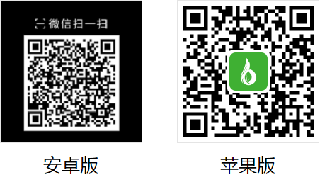
购机户手机录入APP二维码

政策咨询电话：0395-5759108
补贴监督电话：0395-5759025

漯河市源汇区农业机械技术中心

2025年8月20日

